INSTITUT IVOIRIEN DE TECHNOLOGIE | REPUBLIQUE DE COTE D’IVOIRE
 | 

EXPOSE UML – APPLICATION DE GESTION DE LA RESTAURATION UNIVERSITAIRE
Cas de l’Institut Ivoirien de Technologie
MODULE : JAVA

EXPOSANTS :
- BLEOU CHRIST
- DEDJENE GRACE
- KODJO KOUA
- KOUASSI YAO
- MIAN AUDE

PROFESSEUR :
M.N’GUESSAN JEAN-NOEL

SOMMAIRE

INTRODUCTION
- Diagramme de Classe
    - Définition
    - Présentation du diagramme
    - Explication du diagramme

- Diagramme de Cas d’utilisation

- Définition
- Présentation du diagramme
- Explication du diagramme

- Diagramme de Séquence

- Définition
- Présentation du diagramme
- Explication du diagramme

- Diagramme d’Activité
    - Définition
    - Présentation du diagramme
    - Explication du diagramme

CONCLUSION

INTRODUCTION
Dans le cadre du développement de notre application de gestion de la restauration universitaire, il est important d’avoir une vision claire du système avant sa mise en place. Pour cela, nous utilisons UML (Unified Modeling Language), un outil qui permet de modéliser le fonctionnement de l’application de manière visuelle et structurée.
Cette présentation a pour but d’expliquer comment UML nous aide à organiser notre projet. Nous allons ainsi explorer quatre types de diagrammes : le diagramme de cas d’utilisation, le diagramme de classe, le diagramme de séquence et le diagramme d’activité.
Grâce à ces représentations, nous pouvons mieux comprendre le fonctionnement du système et faciliter son développement.

    - LE DIAGRAMME DE CLASSE

- Définition
Le diagramme de classe représente la structure du système en montrant les différentes entités (classes), leurs attributs, leurs méthodes et les relations entre elles.

- Présentation du diagramme de classe
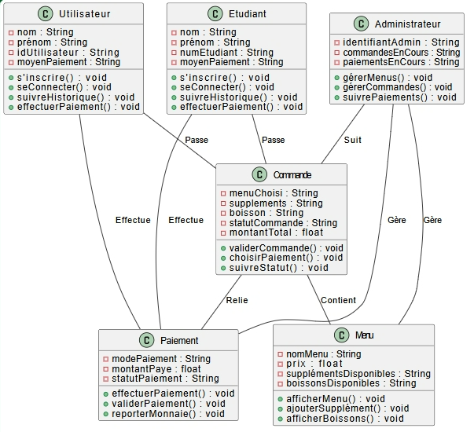

- Explication du diagramme
Le diagramme de classe définit la structure de l’application en identifiant les entités principales et leurs relations :

- Classe Utilisateur : représente les étudiants et stocke des informations telles que leur nom, prénom, numéro étudiant et leur moyen de paiement préféré. Elle permet également l’inscription, la connexion, le suivi de l’historique et l’exécution des paiements.

- Classe Commande : gère les commandes avec les choix de menus, suppléments, boissons et le statut de la commande. Elle permet de valider la commande, de choisir le paiement et de suivre son état.

- Classe Paiement : assure la gestion des transactions avec des informations sur le mode de paiement, le montant payé et le statut du paiement. Elle permet d’effectuer un paiement, de le valider et de reporter une somme pour une commande future.

- Classe Menu : contient les informations sur les menus proposés, leurs prix, les suppléments disponibles et les boissons associées. Elle permet d’afficher les menus, d’ajouter des suppléments et d’afficher les boissons disponibles.

- Classe Administrateur : regroupe les fonctionnalités liées à la gestion de la cantine, notamment la gestion des menus, le suivi des commandes et la gestion des paiements.

Ce diagramme illustre la structure organisationnelle de l’application et la manière dont les différentes entités interagissent entre elles.

- DIAGRAMME DE CAS D’UTILISATION

        - Définition
Il montre les interactions entre les utilisateurs et le système. Il permet d’identifier les différentes actions que les utilisateurs peuvent effectuer.

        - Présentation du diagramme

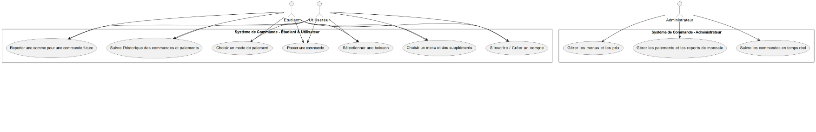

        - Explication du diagramme
Le diagramme de cas d'utilisation permet de visualiser les principales interactions entre les acteurs et le système. Dans notre application de gestion de la restauration universitaire, nous avons deux types d’utilisateurs :
- L’étudiant peut s’inscrire, choisir un menu, ajouter des suppléments, sélectionner une boisson, passer une commande, choisir un mode de paiement (Liquide, Carte Wave, Orange Money), suivre son historique de commandes et paiements, ainsi que reporter une somme pour une commande future.
- L’administrateur gère les menus et les prix, suit les commandes en temps réel et administre les paiements, y compris la gestion des sommes reportées.
Ce diagramme met en évidence les fonctionnalités essentielles de l’application et les interactions clés qui garantissent une gestion efficace de la cantine.

- DIAGRAMME DE SEQUENCE

        - Définition
Il décrit l’ordre des échanges entre les différents éléments du système lors d’un scénario précis, comme une conversation entre plusieurs acteurs.

        - Présentation
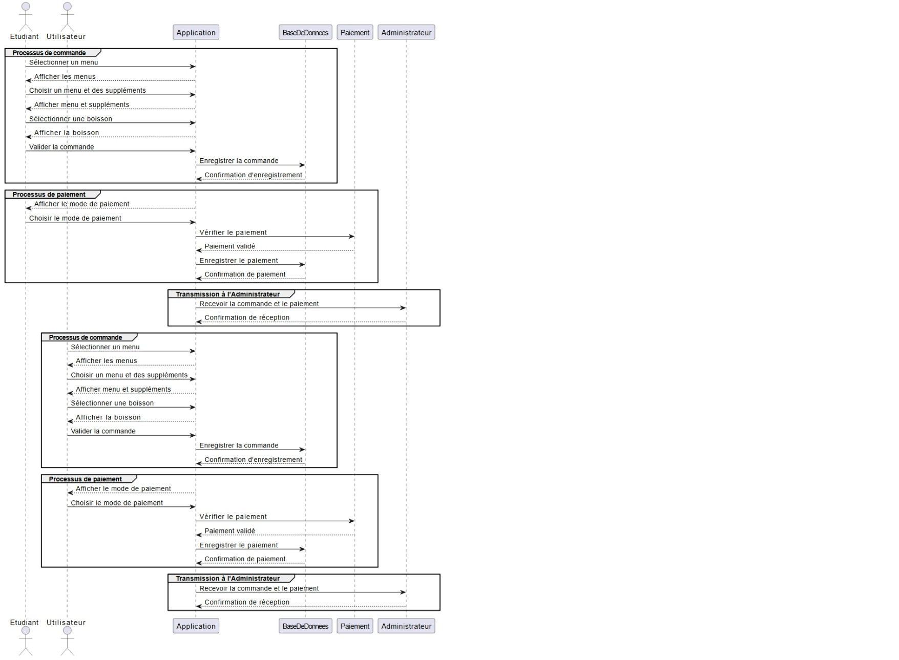

        - Explication
Le diagramme de séquence décrit les échanges entre les différents acteurs et le système lors de scénarios précis. Voici un exemple du processus lorsqu’un étudiant passe une commande :
- Sélection du menu : L’application affiche les menus disponibles, et l’étudiant choisit un menu et des suppléments.
- Sélection de la boisson : L’étudiant choisit une boisson.
- Validation de la commande : L’application enregistre la commande et demande à l’étudiant de choisir un mode de paiement.
- Choix du mode de paiement : L’étudiant sélectionne un moyen de paiement (Liquide, Carte Wave, Orange Money).
- Validation du paiement :
  - Si le paiement est validé, l’application enregistre la commande et confirme l’opération à l’étudiant.
  - Si le paiement échoue, l’étudiant peut réessayer ou choisir un autre mode de paiement.
- Transmission à l’administrateur : L’administrateur reçoit en temps réel la commande et le paiement validé.
Ce diagramme permet de visualiser l’enchaînement des actions et les interactions entre les composants du système dans un scénario donné.
- DIAGRAMME D’ACTIVITE

        - Définition
Il illustre le déroulement d’un processus, en montrant les différentes étapes et les choix possibles dans l’exécution d’une action.

        - Présentation
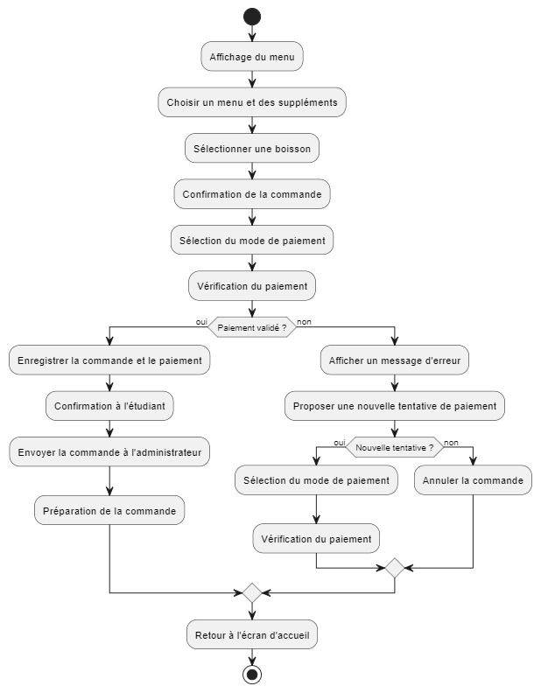

        - Explication

Le diagramme d’activité représente le flux des différentes actions effectuées par les utilisateurs et le système. Voici les étapes principales du processus de commande :
- Affichage du menu : L’étudiant consulte les menus disponibles et sélectionne son choix.
- Ajout des suppléments et sélection de la boisson : L’étudiant personnalise sa commande.
- Validation de la commande : L’étudiant confirme son choix.
- Sélection du mode de paiement : L’étudiant choisit entre paiement en liquide, carte Wave ou Orange Money.
- Validation du paiement :
  - Si le paiement est validé, la commande est enregistrée et envoyée à l’administrateur.
  - Si le paiement échoue, l’étudiant peut réessayer ou modifier son mode de paiement.
- Fin du processus : L’administrateur reçoit la commande en temps réel et l’application revient à l’écran d’accueil.
Ce diagramme met en évidence la logique des processus au sein de l’application et facilite leur compréhension.

CONCLUSION
Pour conclure cet exposé, nous avons vu comment la modélisation UML permet de structurer et d’organiser efficacement notre application de gestion de la restauration universitaire.
À travers le diagramme de cas d'utilisation, nous avons identifié les différentes interactions entre les utilisateurs et le système. Le diagramme de classe nous a permis de définir l’architecture globale de l’application en précisant les entités et leurs relations. Ensuite, le diagramme de séquence nous a aidés à comprendre l’enchaînement des actions dans le processus de commande. Enfin, le diagramme d’activité a illustré le déroulement logique des opérations, de la sélection du menu jusqu’à la validation du paiement.
Cette modélisation constitue une base solide pour le développement de notre application. Elle nous permet non seulement d’anticiper les besoins des utilisateurs, mais aussi de garantir une gestion fluide et optimisée de la cantine universitaire. Ainsi, en adoptant cette approche, nous assurons une meilleure organisation du projet et une mise en œuvre efficace de notre solution.

